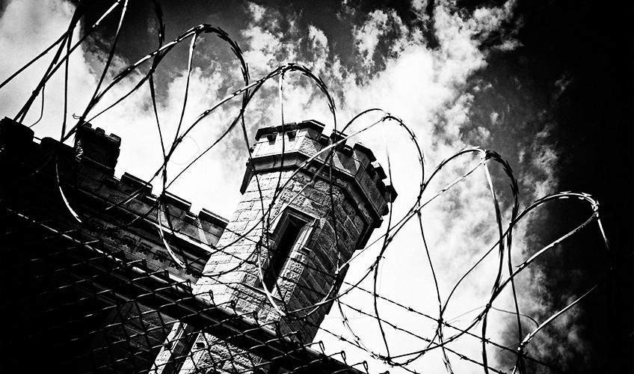

«Ασφυξία για μια ανάσα ελευθερίας»λ

Τη Δευτέρα 10/11 ξεκίνησε απεργία πείνας ο Νίκος Ρωμανός, ο οποίος έχει καταδικαστεί από το δικαστήριο σε 15 χρόνια φυλάκισης. Αντιστεκόμενος στη λογική του φόβου και της υποταγής που καλλιεργείται στα σύγχρονα κολαστήρια, έδωσε πανελλήνιες εξετάσεις την περασμένη άνοιξη και πέρασε σε μια σχολή στην Αθήνα. Εκείνη την περίοδο, θέλοντας να δείξει το «καλό» του πρόσωπο, το κράτος έστειλε τον υπουργό «Δικαιοσύνης» να δώσει βραβεία στους επιτυχόντες μέσα από τις φυλακές, κάτι που ο Ρωμανός αρνήθηκε. «Η Πολιτεία δεν κάνει διακρίσεις στα θέματα σπουδών» είχε δηλώσει τότε ο υπουργός. Τώρα, παρά τις επαναλαμβανόμενες προσπάθειες του Ρωμανού για τη χορήγηση της εκπαιδευτικής άδειας που δικαιούται με βάσει τους νόμους του κράτους, το αίτημά του καταλήγει στα αζήτητα. Αποφάσισε, λοιπόν, να διεκδικήσει το αίτημά του με οδόφραγμα το σώμα του.

Για τους ίδιους λόγους, απεργία πείνας έχει ξεκινήσει και ο Ηλίας Κωστάρης από τις 29/10 –δυο βδομάδες πριν το Ρωμανό, του οποίου οι άδειες ξαφνικά του απαγορεύτηκαν. Για δέκα μήνες κατέθετε σειρά αιτήσεων για τακτικές και εκπαιδευτικές άδειες χωρίς καμία απάντηση, με κίνδυνο να μην μπορέσει να ολοκληρώσει τις σπουδές εξαιτίας του νόμου του υπουργείου Παιδείας που περιορίζει το χρόνο φοίτησης.

Σε ένδειξη αλληλεγγύης 75 κρατούμενοι της Ε’ πτέρυγας του Κορυδαλλού απέχουν από τη σίτιση για δύο μέρες. Επιπλέον, ο Γιάννης Μιχαηλίδης ανακοίνωσε ότι θα συμμετέχει από τις 17/11 στην απεργία πείνας μέχρι τη δικαίωση των αιτημάτων.
Δεν είναι η πρώτη φορά που το κράτος αναιρεί τους ίδιους του τους νόμους και δείχνει το εκδικητικό του πρόσωπο σε όσους αγωνίζονται. Συγκεκριμένα μετά σύλληψη του Ρωμανού ακολούθησαν βασανιστήρια και ξυλοδαρμοί σε αυτόν και τους 3 συγκατηγορούμενούς του παρά τις προσπάθειες συγκάλυψης τους από το κράτος αλλοιώνοντας τις φωτογραφίες που δημοσίευσαν στα ΜΜΕ. Στην περίπτωση του Κωστάρη για δυόμιση χρόνια έπαιρνε κανονικά τις άδειες που δικαιούται. Η διακοπή, όλως τυχαίως, συνέπεσε χρονικά με την τρομοϋστερία από τη μεριά του κράτους και των φερέφωνών του που ακολούθησε την απόδραση του Χ. Ξηρού. Πάνω σε αυτή την τρομοϋστερία βρήκε πάτημα το πρώτο να εφαρμόσει τις πιο σαδιστικές του μεθόδους στους αγωνιστές κρατούμενους.

Αυτού του τύπου οι μεθοδεύσεις (όπως η απαγορεύση αδειών του Σπ. Στρατούλη, η παράνομη μεταγωγή του Α. Σταμπούλου, κ.α.) χρησιμοποιούνται ξανά και ξανά ώστε να κάμψουν το ηθικό και να περιορίσουν την πολιτική δραστηριοποίηση εντός των φυλακών. Συμπληρώνουν το ευρύτερο κλίμα που επικρατεί με τους τρομο-νόμους να αυξάνονται συνεχώς, με τη δημιουργία φυλακών τύπου Γ (ειδικές συνθήκες κράτησης), με την εντεινόμενη καταστολή από τους μπάτσους στο δρόμο. Το κράτος εμφανίζεται εγγυητής της ασφάλειας και της νομιμότητας και με πρόσχημα την ανάπτυξη και την έξοδο από την κρίση, καταστέλλει οτιδήποτε θεωρεί ότι το απειλεί.

Η απεργία πείνας των κρατουμένων ας γίνει αφορμή για ενεργοποίηση ενάντια σε κάθε μορφή φασισμού, ενάντια στην καταπίεση, οικονομική ή/και άλλη, που μας ασκείται καθημερινά. Εμείς από τη μεριά μας στεκόμαστε στην ίδια πλευρά του οδοφράγματος με το Ν. Ρωμανό και το Η. Κωστάρη στον αγώνα που'χουν ξεκινήσει, τόσο οι ίδιοι, όσο και οι αλληλέγγυοι απεργοί πείνας. Να κλιμακώσουμε και να διασυνδέσουμε τις αντιστάσεις μας έξω απο διαχωρισμούς των "εντός" και των "εκτός" των τειχών. Η αλληλεγγύη είναι το όπλο μας.

ΑΜΕΣΗ ΧΟΡΗΓΗΣΗ ΕΚΠΑΙΔΕΥΤΙΚΗΣ ΑΔΕΙΑΣ ΣΤΟ ΝΙΚΟ ΡΩΜΑΝΟ ΚΑΙ ΣΤΟΝ ΗΡΑΚΛΗ ΚΩΣΤΑΡΗη
ΤΟ ΠΑΘΟΣ ΓΙΑ ΤΗ ΛΕΥΤΕΡΙΑ ΕΙΝΑΙ ΔΥΝΑΤΟΤΕΡΟ ΑΠΟ ΟΛΑ ΤΑ ΚΕΛΙΑλ

